Tampilan Awal ketika mengakses menu “MONITORING”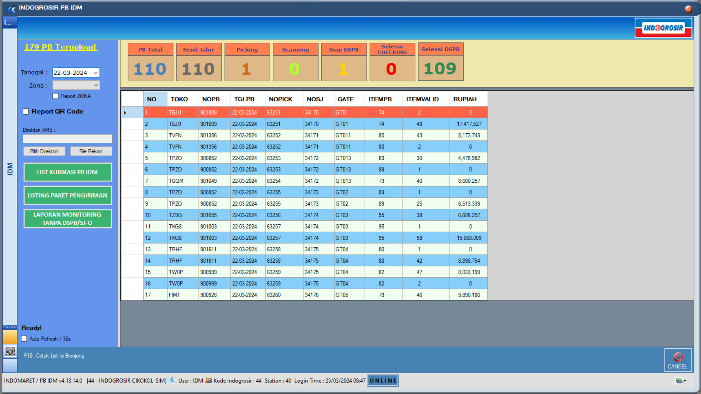

Untuk memilih tanggal mana yang mau diproses atau sedang berlangsung “PB” nya

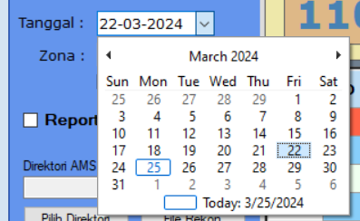

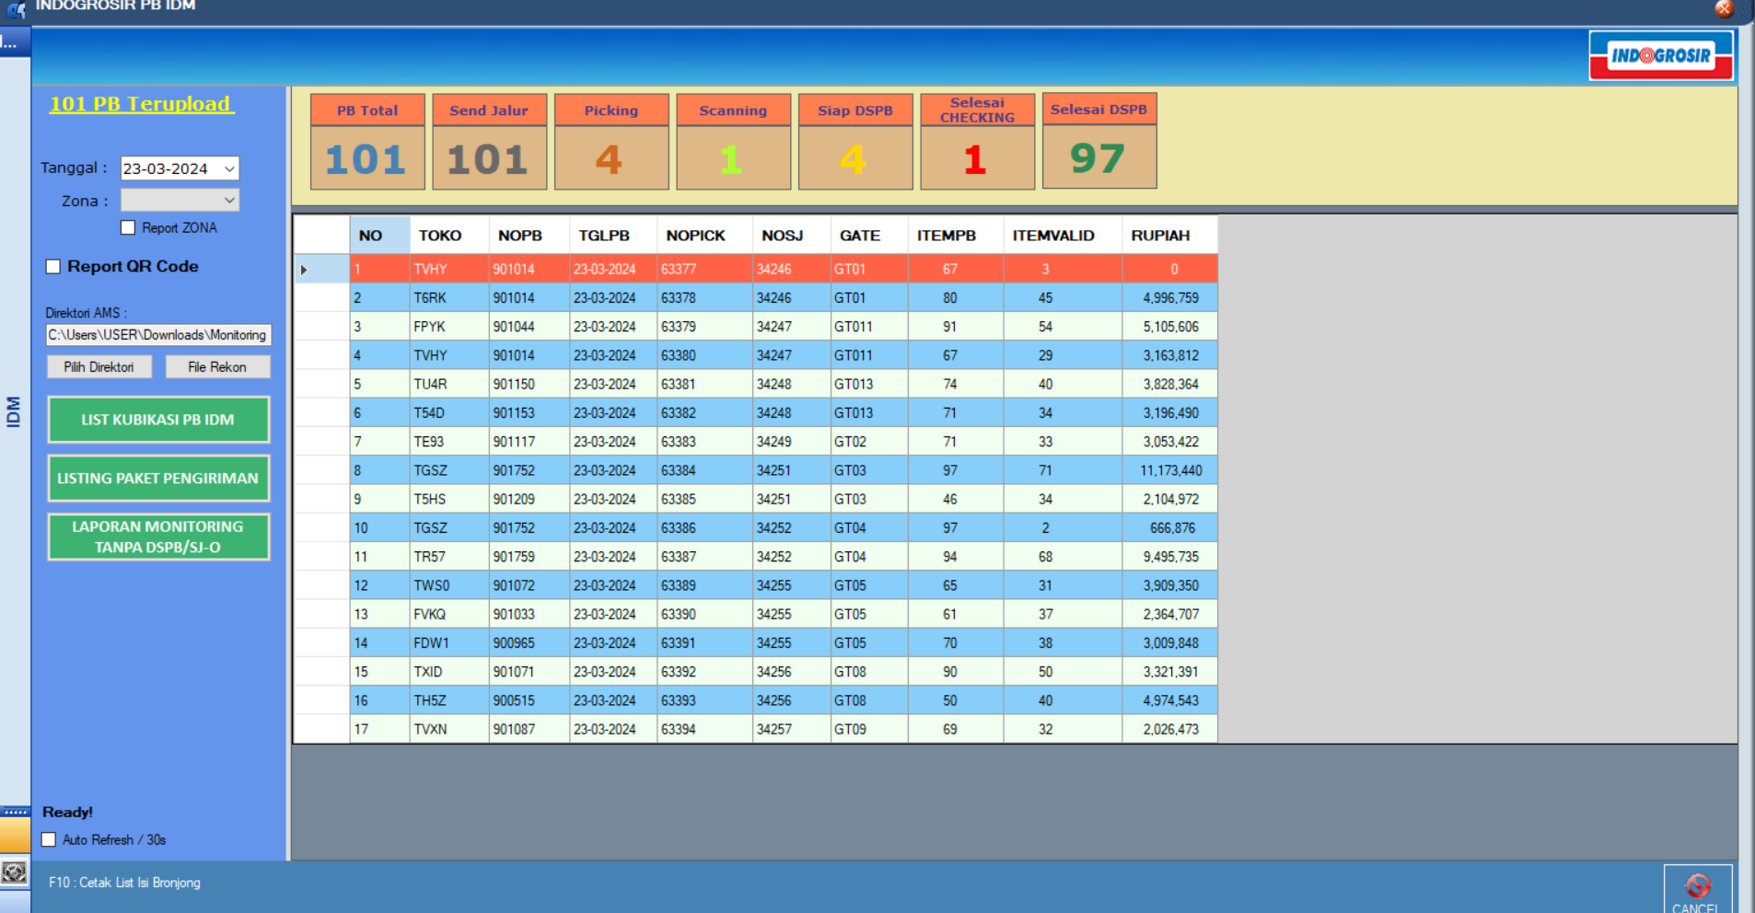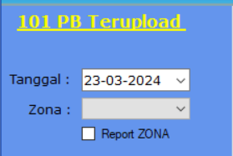

Tampilan kuning pada gambar kanan “**101 PB Terupload**” Merupakan keterangan ketika kita klik salah satu kolom dibawah ini.

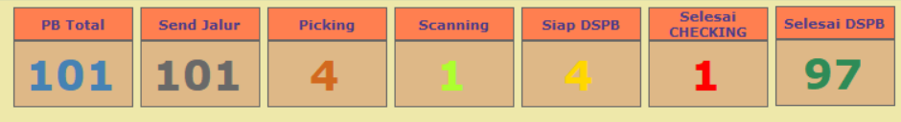

Contoh ketika kita klik picking maka ada keterangan “**4 Sedang Picking**” diikuti dengan list toko yang sedang picking

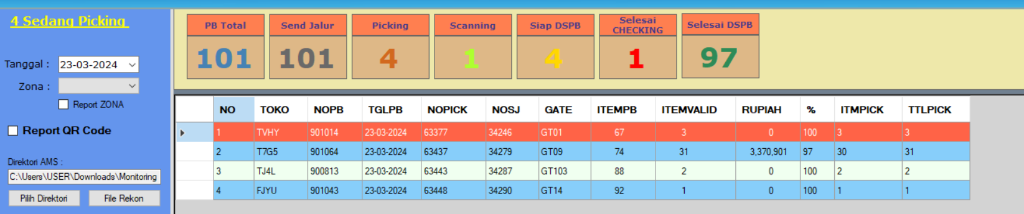

note : ini berlaku ke semua kotak yang ada di atas ketika di klik akan memberikan keterangan seperti diatas (7 kotak dari pb total sampai Selesai DSPB)

Setting Directory AMS:

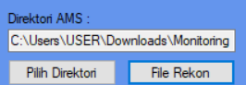

**File Rekon** :

1. Klik “File Rekon”
2. Muncul notif untuk file Rekon (File rekon tercetak sesuai dengan tanggal yang dipilih saat awal)

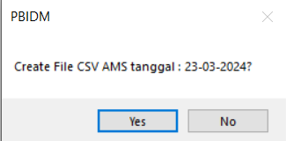

1. Maka file otomatis terbentuk di path file yang sudah ditentukan program (Path file sudah hard code yang sudah di setting oleh program itu sendiri jadi kita tidak bisa pilih path)

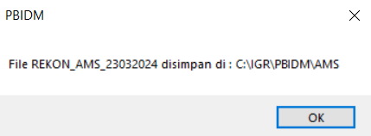

1. Cek path yang di arahkan

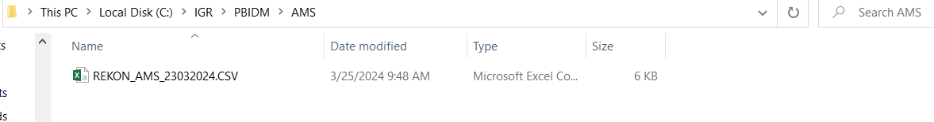

1. Dan file rekon berhasil kebentuk

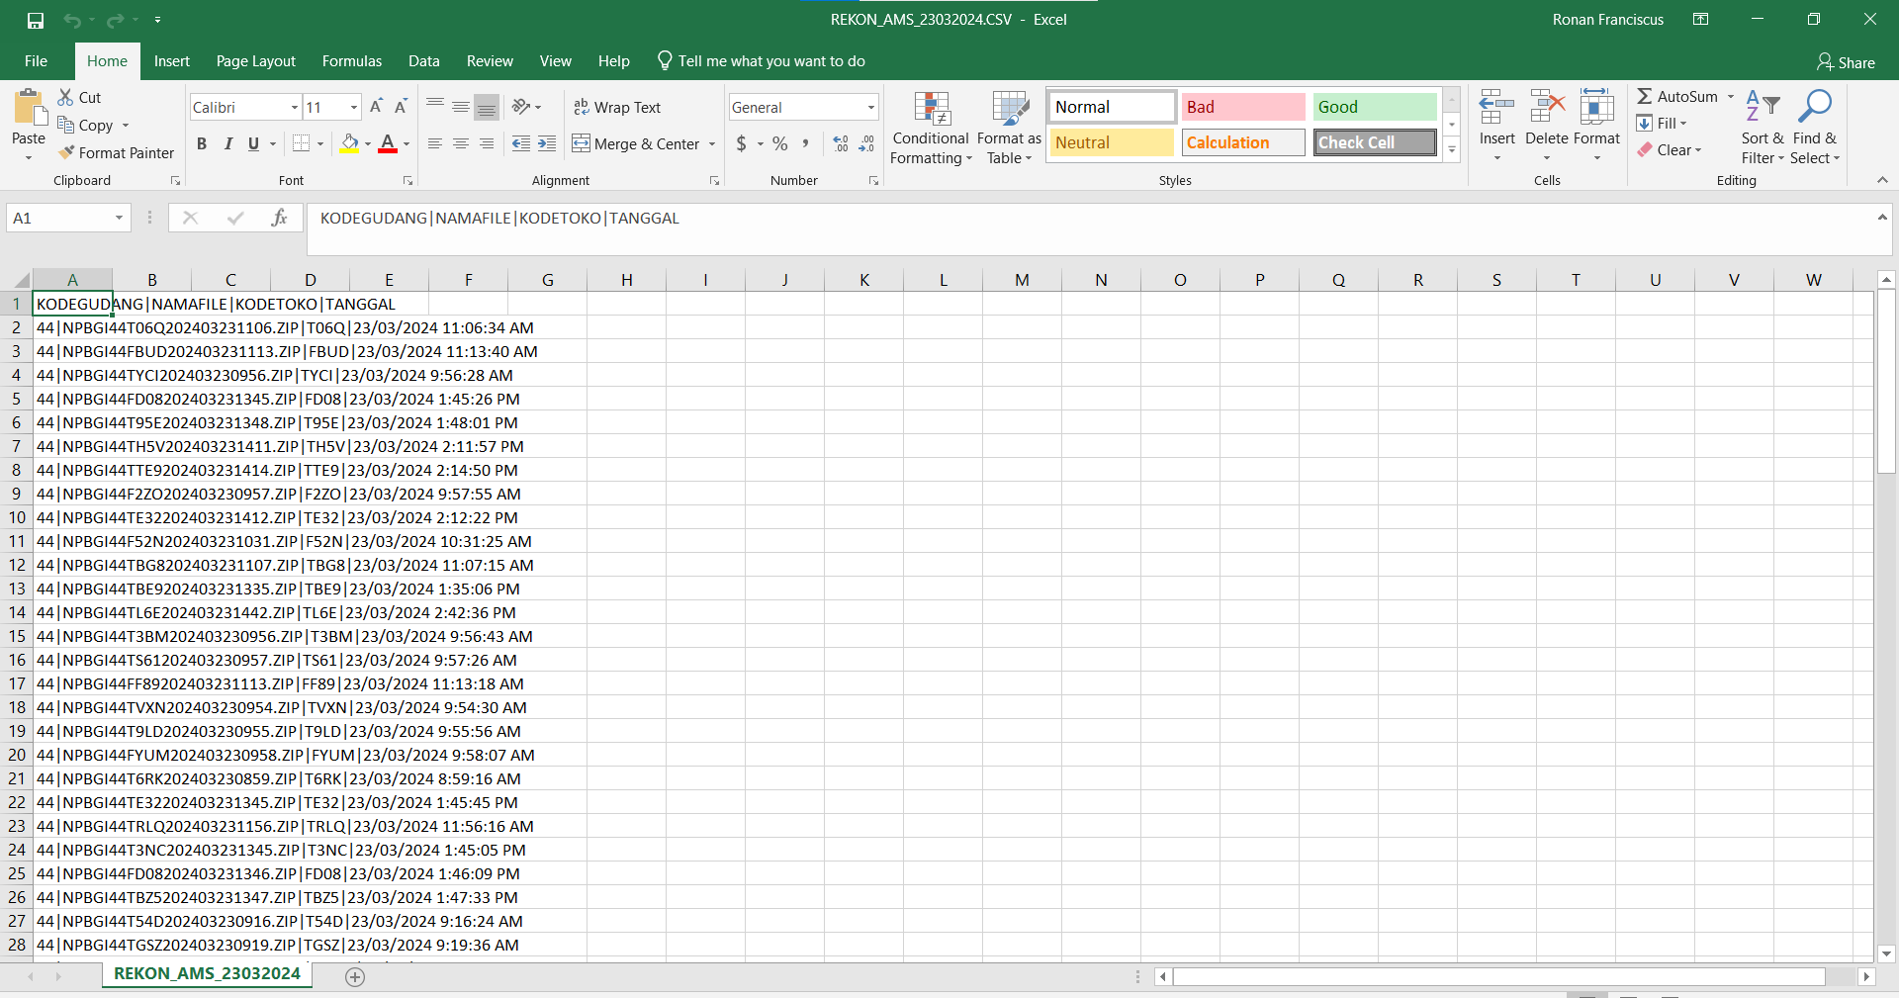

**Note** : File Direktori akan dijelaskan pada akhir (sekalian dengan cetak DSPB)

3 Menu laporan (“Listing Kubikasi PB IDM”,”Listing Paket Pengiriman”,”Laporan Monitoring tanpa DSPB/SJ-O (Khusus PB Obat)”)

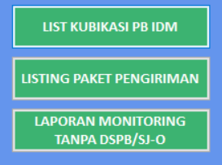

**Listing Kubikasi PB IDM** :

Menampilkan volume dari Picking, Scanning, DSPB

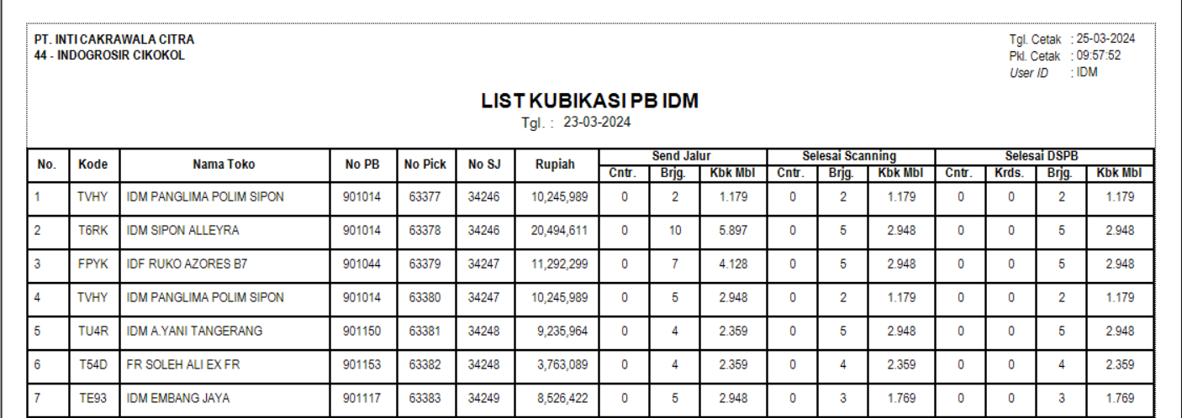

**Listing Paket Pengiriman** :

Menampilkan laporan per PB dari segi container, bronjong, dan kardus yang digunakan per pb / toko nya

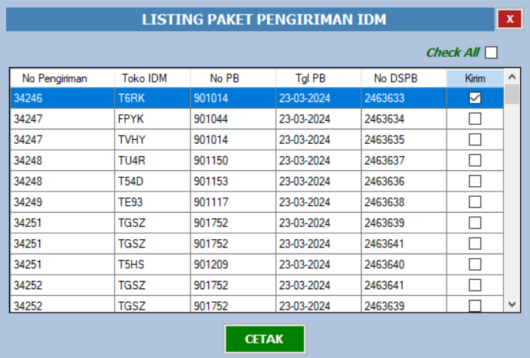

Contoh cetak per 1 toko :

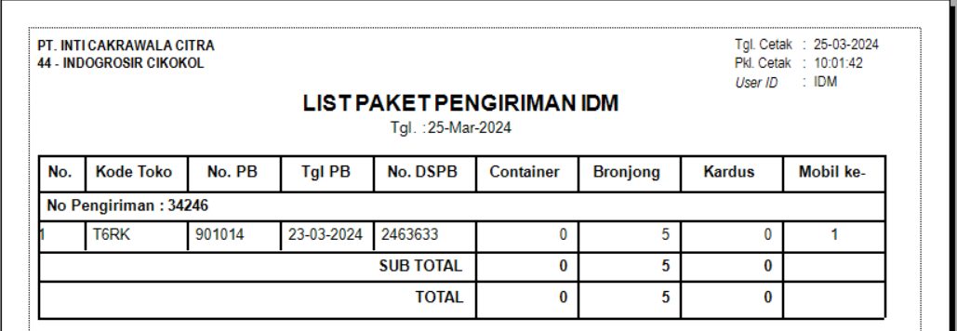

Contoh Cetak All :

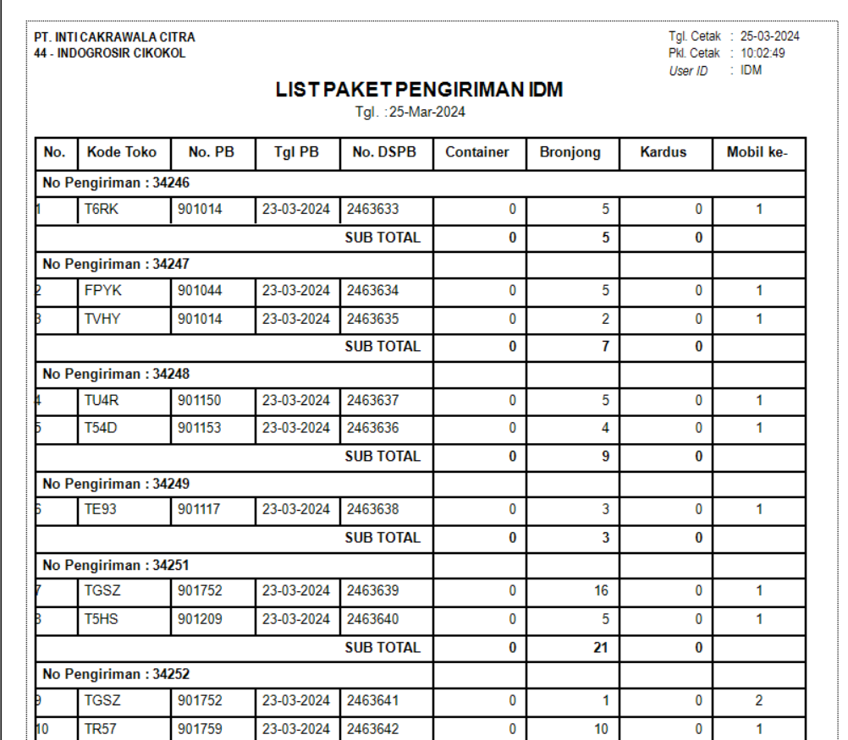

Laporan Monitoring tanpa DSPB/SJ-O (Khusus PB Obat):

Note: **manual book nya ada di satu file dengan manual book ini**

**Contoh tampilan tanpa report Zona**

Tampilannya tidak perzona melainkan pertoko dengan detail item pb dan item validnya

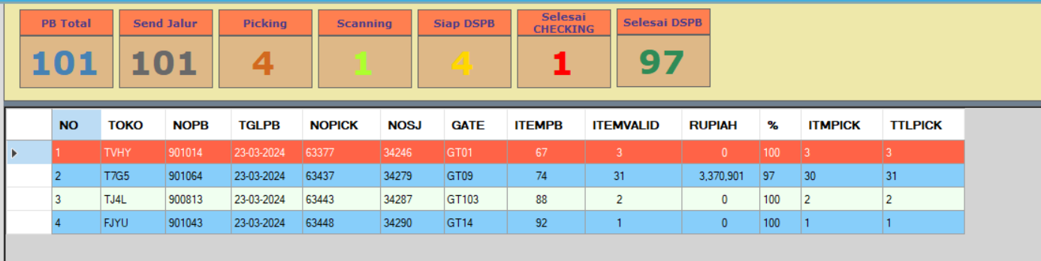

**Report Zona**

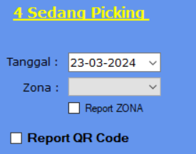

Ini bertujuan untuk mereport proses **picking** dan **scanning “**saja” setiap zonanya :

ketika klik kotak selain picking dan scanning maka akan muncul sebagai berikut

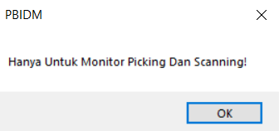

**Contoh tampilan Report per zona** :

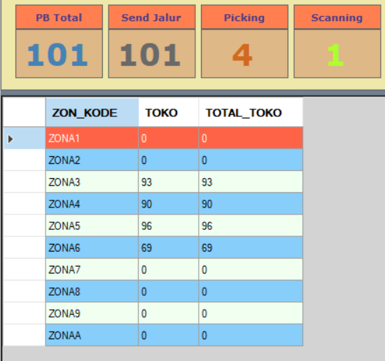

Ketika kita sudah checklist “Report Perzona” maka akan menampilkan list zona yang sudah di kalkulasi setiap pb yang ada di zona tersebut.

— Kotak-kotak yang berada di menu Monitoring

Merupakan keterang PB pertoko pada monitoring dari proses upload sampai cetak DSPB



**PB TOTAL** = Merupakan total pb yang sudah diupload pada tanggal tersebut di kelompokan dengan kode toko, no pb, dan tanggal upload.

**SEND JALUR** = “PB” toko yang setelah upload yang sudah di send jalur data dapat dilihat pada dpd idm ora dan picking antrian di kategorikan dengan toko, nopb, tanggal picking (Program send jalur ada di upload pb idm)

**PICKING** = “PB TOKO” yang siap picking (Belum dipicking) dapat dilihat pada picking antrian di yang flag/regid sama dengan null (Belum Picking),dpd idm ora yang regid 1, pb omi (regid 2), dan header pb idm (regid 1)

**SCANNING** = ”PB TOKO” yang sudah melakukan picking (picking antrian regid 1 ), dpd idm ora (regid 2) dan dcp antrian (regid null => siap scanning), pb omi (regid 3 (nomor koli kosong ), dan header pb idm (regid 2).

**SIAP DSPB** = “PB” Sudah Proses scanning (tutup zona),dpd idm ora (regid 3) dan dcp antrian (regid 3=> selesai scanning), pb omi (regid 3 (nomor koli terisi ), dan header pb idm (regid 3).

**SELESAI CHECKING** = “PB” Sudah Proses Loading dan posting (Program HHWS) maka siap untuk di DSPB/ Cetak surat jalan , pb omi (regid 4), dan header pb idm (regid 4), idmkoli (regid 1), loading (regid 1).

Sebelum cetak DSPB :

Pilih Directory AMS untuk mengirimkan cetak-cetaknnya

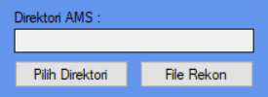

Akan ada peringatan ini terlebih dahulu jika yakin bisa tekan **yes**, jika mau batalin bisa tekan **no**

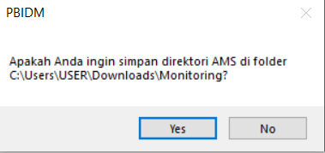

Cara cetak => cara cetaknya adalah pilih salah satu list toko yang mau dicetak dengan klik 2x

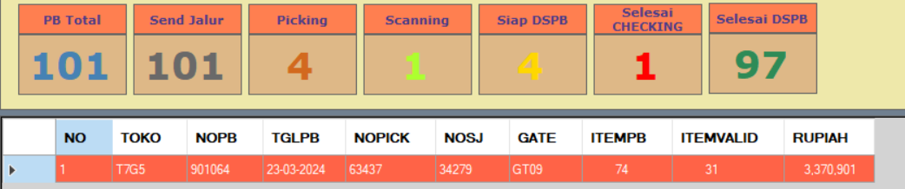

Muncul notifikasi cetak DSPB sesuai dengan kode toko yang dipilih

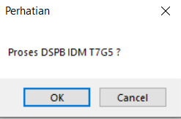

Maka akan tercetak DSPB

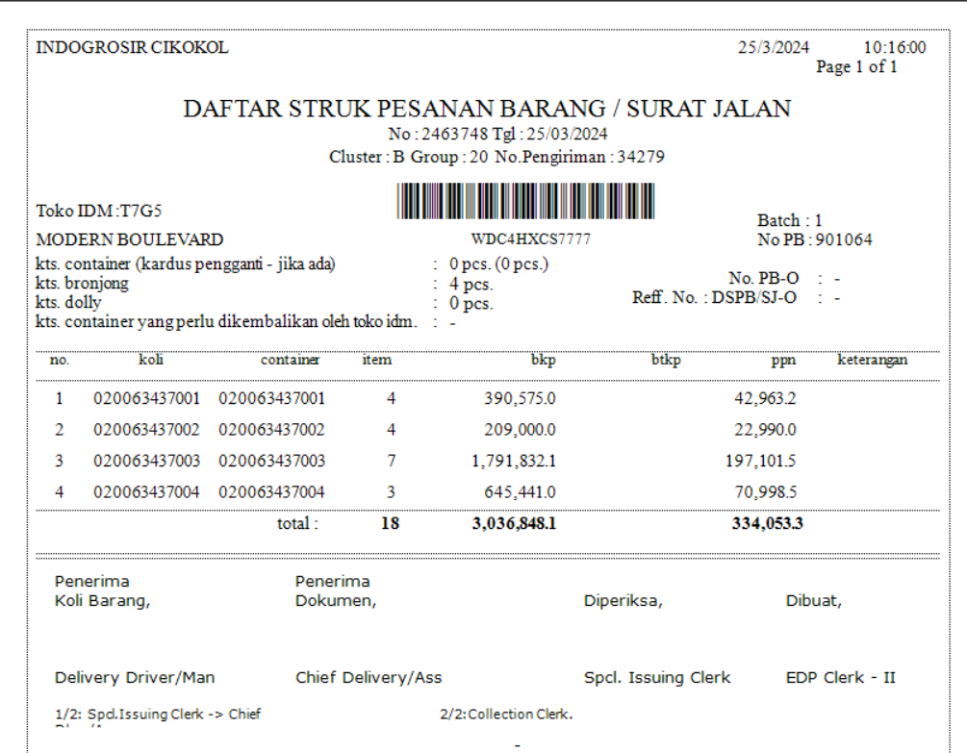

Jika kita mencentang “Report QR Code” sebelum cetak DSPB maka akan muncul laporan QR sebagai berikut (Jika tidak mencentang maka tidak akan muncul)



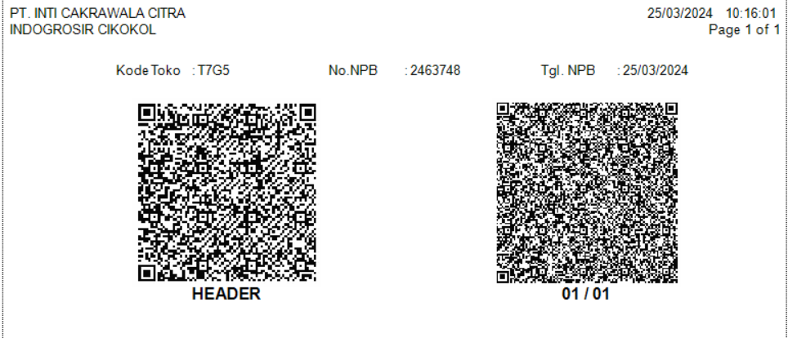

**Note** : setelah DSPB tercetak maka program akan mengirimkan NPB ke webservice IDM dan membentuk file di path yang sudah di tanam di program pathnya yaitu ->**C:\IGR\PBIDM**

contoh NPB yang terbentuk di PC adalah dengan format .zip yang didalamnya merupakan format CSV (ketika file .zip nya sudah di extract)



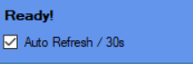

Auto refresh ini berfungsi untuk refresh pb setiap 30 detik sekali jika ada uploadan, pickingan, uploadan, dan bahkan sudah selesai maka data akan terupdate secara otomatis tanpa harus keluar masuk program untuk refresh datanya.

–Cetak List bronjong (Tekan F10)



Setelah tekan F10 program akan memunculkan list nomor koli (Centang yang ingin dicetak)

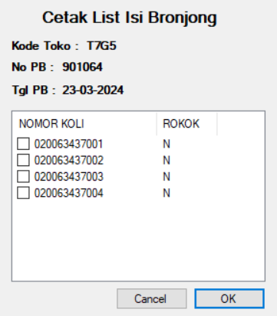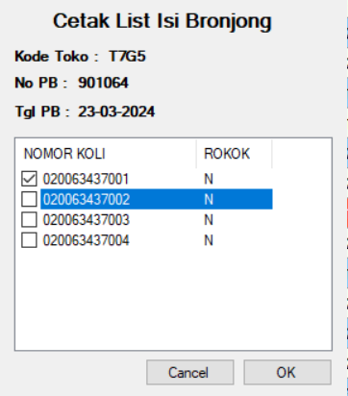

Ketika sudah klik ok maka program akan ngeprint atau cetak data bronjong :

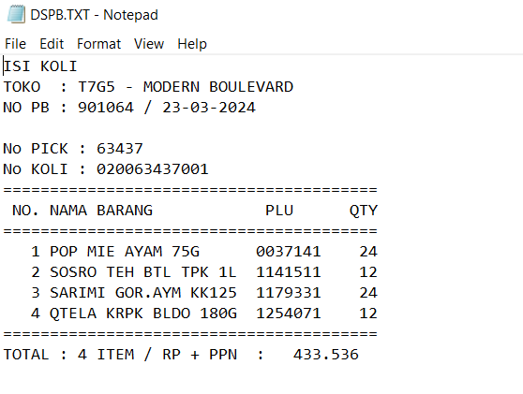

NOTE : **contoh-contoh file yang terbentuk berada dalam satu file manual book ini**